**Phương pháp cấu trúc (Structured methods)**

Phương pháp cấu trúc : kết hợp và sử dụng các mô hình hệ thống như một phần vốn có của hệ thống.

Phương pháp xác định một tập hợp các mô hình, một quá trình phát sinh các mô hình này và các quy định hướng dẫn được áp dụng cho các mô hình.

CASE TOOL hổ trợ mô hình hệ thống như một phần của mô hình cấu trúc.

**Nhược điểm :**

* Nó không cung cấp hỗ trợ hiệu quả cho người dùng hiểu biết hoặc mô hình hóa các yêu cầu hệ thống chức năng.
* Các mô hình được sản xuất rất chi tiết, và người sử dụng thường tìm thấy chúng khó hiểu. Những người dùng này do đó không thể kiểm tra thực tế của các mô hình.
* Nó không đưa ra các hướng dẫn để giúp người dùng quyết định có một phương pháp thích hợp cho một vấn đề cụ thể. Nó cũng thường không tư vấn về làm thế nào có thể điều chỉnh để sử dụng trong một môi trường cụ thể.
* Tạo ra quá nhiều các tài liệu.

Phân tích và thiết kế công cụ CASE hỗ trợ việc tạo, chỉnh sửa và phân tích các ký hiệu đồ họa được sử dụng trong phương pháp cấu trúc. Hình 1 cho thấy các thành phần có thể bao gồm môi trường hỗ trợ phương pháp.

Tập hợp các công cụ được thiết kế để hổ trợ các hoạt động phần mềm liên quan như phân tích, thiết kế hoặc kiểm tra.

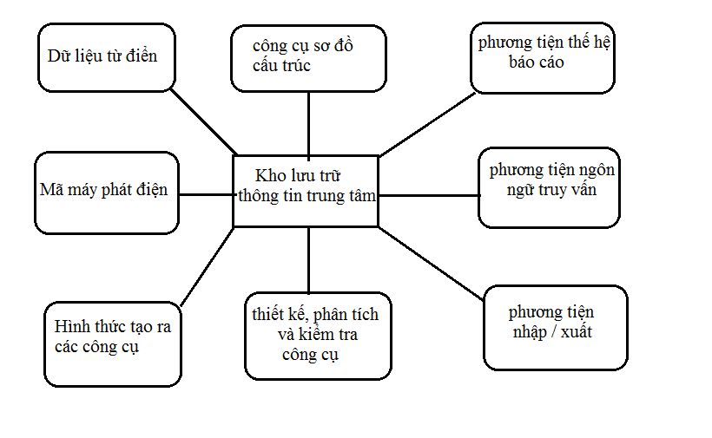

Hình 1

**Analysis workbench components:**

* Sơ đồ biên tập.

Sơ đồ biên tập được sử dụng để tạo ra các mô hình đối tượng, mô hình dữ liệu, mô hình hành vi. Những biên tập viên không chỉ sử dụng các công cụ vẽ cũng như là nhận thức của các loại thực thể trong biểu đồ. Họ nắm bắt thông tin về các thực thể và lưu thông tin này trong kho lưu trữ chính.

* Mô hình phân tích và công cụ kiểm tra.

Thiết kế phân tích và công cụ kiểm tra xử lý việc thiết kế và báo cáo lỗi bất thường. Đây có thể được tích hợp với hệ thống chỉnh sửa cho người dùng đó về lỗi đang bị mắc kẹt ở một giai đoạn trong quá trình.

* Kho lưu trữ và truy vấn.

Ngôn ngữ truy vấn, kho lưu trữ cho phép các nhà thiết kế tìm thông tin liên quan đến thiết kế và thiết kế thông tin liên quan trong kho.

* Dữ liệu từ điển.

Một từ điển dữ liệu duy trì thông tin về các đối tượng được sử dụng trong một thiết kế hệ thống.

* Báo cáo định nghĩa và các thế hệ của công cụ
* Các hình thức định nghĩa
* …